Лабораторна робота
Дослідження стеганографічних засобів захисту інформації
Мета роботи: отримати початкові навички використання стеганорафічних засобів захисту інформації з використанням особливостей формату файлів типу jpg та rar.

Хід виконання роботи
- За допомогою доступних графічних редакторів створити графічний файл 1.jpg.
- За допомогою доступних текстових редакторів створити текстовий файл 1.txt. Записати в ньому деякий текст. Провести архівацію файлу та назвати архів 1.rar.
- За допомогою штатних засобів операційної системи Windows з файлів формату jpg та rar створити новий файл типу jpg. Приклад створення показано на рис. 1-4. Зазначимо, що використані файли 1.jpg та 1.rar знаходяться в теці d:\1. Файл 321.jpg було створено в теці C:\Documents and Settings\student (В деяких випадках даний файл буде створено в теці d:\1).

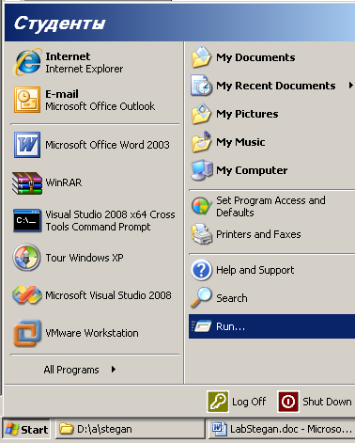
Рис. 1 Запуск команди Run

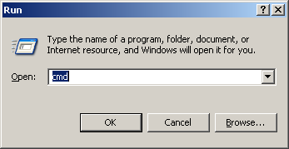
Рис. 2 Запуск командного рядка

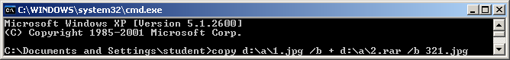
Рис. 3 Використання директиви copy (Підтверджуємо натиском клавіші Enter)

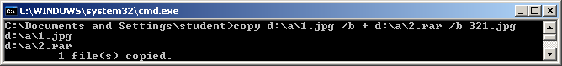
Рис. 4 Сигналізація про успішне створення складного файлу

- Пересвідчитись, в коректності перегляду даного файлу за допомогою графічних редакторів.
- Змінити розширення даного файлу на rar.
- Пересвідчитись, в коректності перегляду даного файлу за допомогою програм-архіваторів.
- За допомогою спеціалізованого програмного забезпечення (jpegToRar.exe) з файлів формату jpg та rar створити новий файл типу jpg. Приклад створення показано на рис. 5-12.

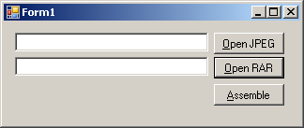
Рис. 5 Перший етап відкриття jpg –файлу

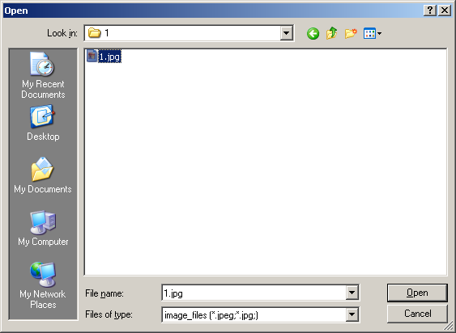
Рис. 6 Другий етап відкриття jpg –файлу

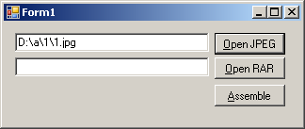
Рис. 7 Перший етап відкриття rar–файлу

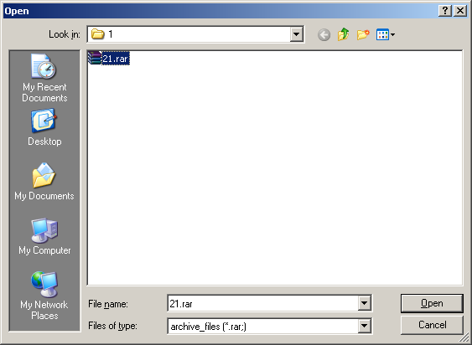
Рис. 8 Другий етап відкриття rar–файлу

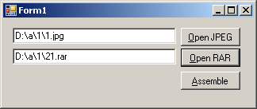
Рис. 9 Перший етап створення складного jpg–файлу

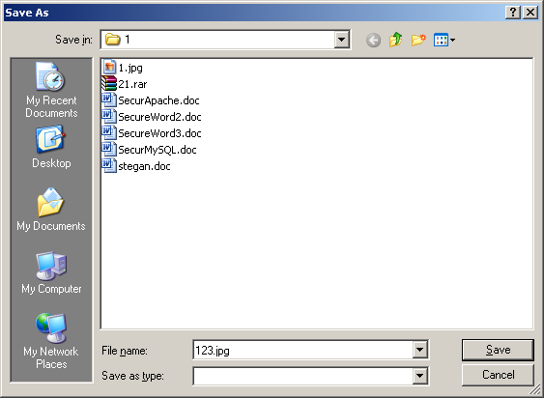
Рис. 10 Другий етап створення складного jpg–файлу

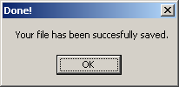
Рис. 11 Сигналізація про успіх створення складного jpg–файлу

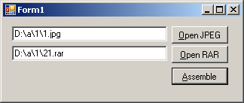
Рис. 12 Закінчення роботи з програмою

- Пересвідчитись, в коректності перегляду даного файлу за допомогою графічних редакторів.
- Змінити розширення даного файлу на rar.
- Пересвідчитись, в коректності перегляду даного файлу за допомогою програм-архіваторів.
- За допомогою спеціалізованого програмного забезпечення записати (TTBiG.exe) в файл типу jpg текстову інформацію. Приклад запису показано на рис. 13-19.

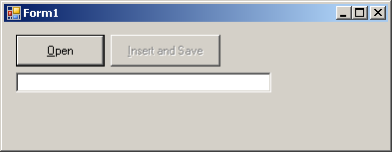
Рис. 13

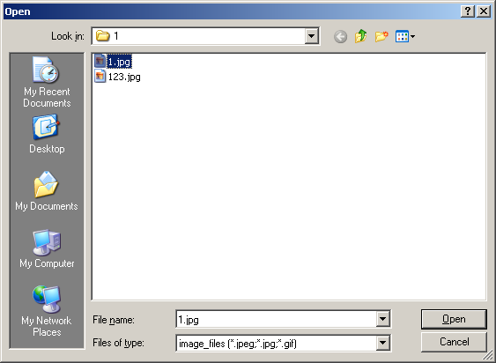
Рис. 14

Рис. 15

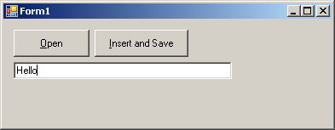
Рис. 16

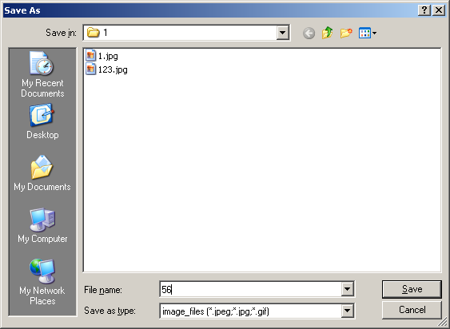
Рис. 17

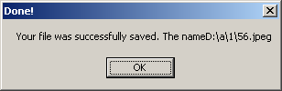
Рис. 18

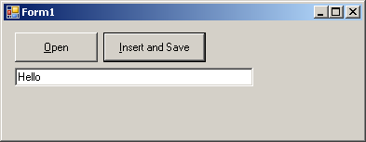
Рис. 19

- Пересвідчитись, в коректності перегляду даного файлу за допомогою графічних редакторів.
- За допомогою спеціалізованого програмного забезпечення (RTBiG.exe) прочитати з jpg-файлу записану в нього текстову інформацію. Приклад показано на рис. 20-23.
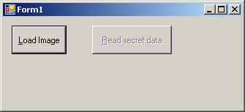
Рис. 20

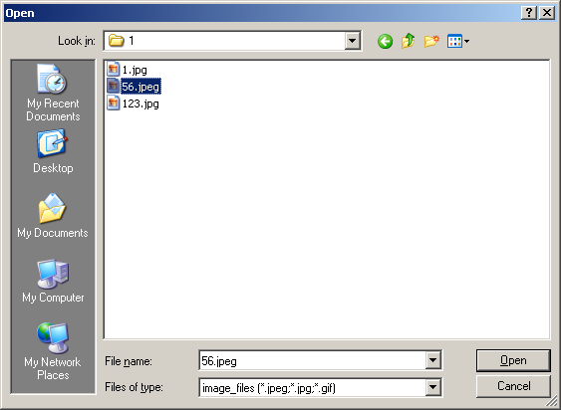
Рис. 21
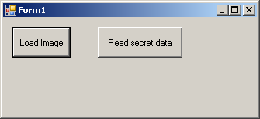
Рис. 22

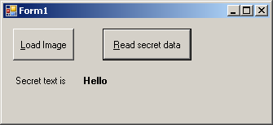
Рис. 23
- Дослідити можливості текстових редакторів для пошуку записаної в jpg –файл текстової інформації. Приклад показано на рис. 24-27.

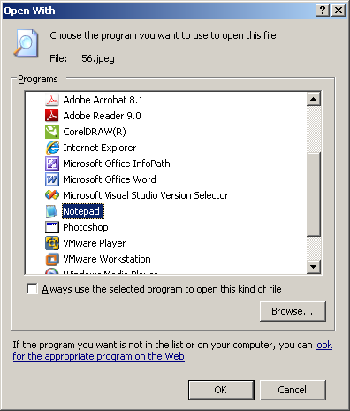
Рис. 24
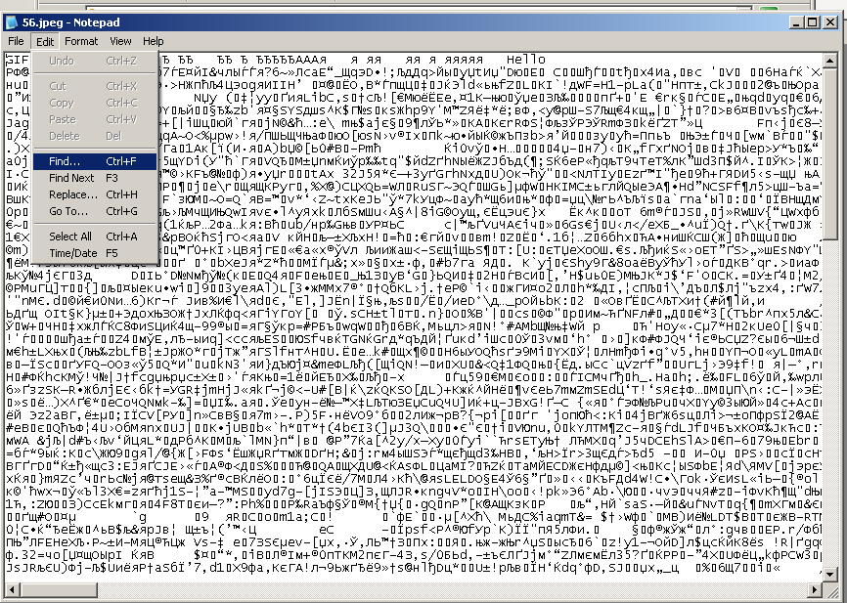
Рис. 25

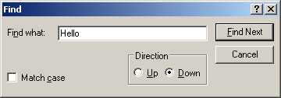
Рис. 26

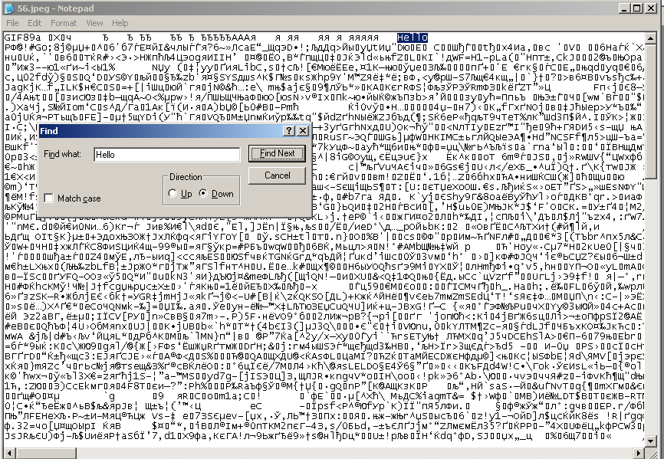
Рис. 27

- Розробити власне програмне забезпечення яке дозволяє записувати/читати текстову інформацію в графічний файл. Інтерфейс такої програми показано на рис.28. Програмний код на мові VBA наведено в лістингу 1. Особливістю програми є кодування/декодування текстової інформації.
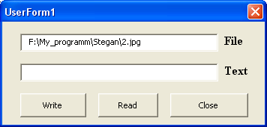
Рис. 27
Лістинг 1
Private Sub CommandButton1_Click() 'Кнопка Write
bb3
End Sub
Private Sub CommandButton2_Click() 'Кнопка Read
aa3
End Sub
Private Sub CommandButton3_Click() 'Кнопка Close
UserForm1.Hide
End Sub
Sub a3(bg, en, myfile) 'чтение символов из произвольных позиций+ декодирование
Dim MyChar, Mystr
Mystr = ""
Open myfile For Binary As #1 '"F:\My_programm\Stegan\2.jpg"
i = 1
Do While Not EOF(1)
MyChar = Input(1, #1)
If i >= bg Then
If i <= en Then
k = Asc(MyChar) - 5
MyChar = Chr(k)
Mystr = Mystr & MyChar
End If
End If
i = i + 1
Loop
TextBox2.Text = Mystr
Close #1
End Sub
Sub aa3() 'функция вызова а3
myfile = TextBox1.Text
a3 100, 104, myfile
End Sub
Sub bb3() 'функция вызова b3
Dim Mystr As String
Mystr = TextBox2.Text
If Mystr = "" Then
Mystr = " "
End If
myfile = TextBox1.Text
'Mystr = "12345"
l = Len(Mystr) + 99
b3 100, l, Mystr, myfile
End Sub
Sub b3(bg, en, Mystr, myfile) 'запись символов в произвольные позиции + кодирование
Dim ss As String
ss = "H" 'Mid(Mystr, 1, 1)
Open myfile For Binary As #1 Len = Len(ss)
j = 1
For i = bg To en
ss = Mid(Mystr, j, 1)
k = Asc(ss) + 5
ss = Chr(k)
Put #1, i, ss
j = j + 1
Next
Close #1
End Sub
- Вивчити особливості програмного забезпечення, наведеного в лістингу 1.
- Сформулювати висновки по можливостям використання даного методу стеганографічного захисту інформації.
- Оформити звіт по роботі.

